Nadzor sigurnosti u domu
Izvedbeno rješenje

- Projekt
- Specifikacije komponenti
- Timeline
- Primporedajni protokoli

Luka Berać
Matija Jurišić
Luka Žugaj
Filip Mikulić

Projekt
Korištenjem Arduino MEGA 2560 mikrokontrolera s ESP-F WiFi modulom i odgovarajućih senzora realizirat će se sustav koji detektira opasnosti koje prijete stambenom prostoru. Korišteni senzori će detektirati pokret, dim te mjeriti vlagu i temperaturu. Korisnik će o opasnostima biti obavješten lokalnim alarmom u stambenom prostoru te mobilnom aplikacijom ako je udaljen. Arduino mikrokontroler će obrađivati podatke sa senzora te na osnovu njih odlučivati hoće li korisnik biti obavješten. Kriterij kojim će se mikrokontroler voditi će biti predefiniram od strane razvojnog tima koji mora poznavati uobičajene vrijednosti temperature, vlage itd. koje nisu opasne. Prednosti ovakve realizacije su što će korisnik moći reagirati na vrijeme i spriječiti moguću štetu jer korišteni senzori imaju brzo vrijeme odziva na nagle promjene u sustavu. Također, korištenjem mikrokontrolera sa senzorima na udaljenim mjestima u slučaju kvara na nekom od senzora, ostatak sustava može funkcionirati samostalno.

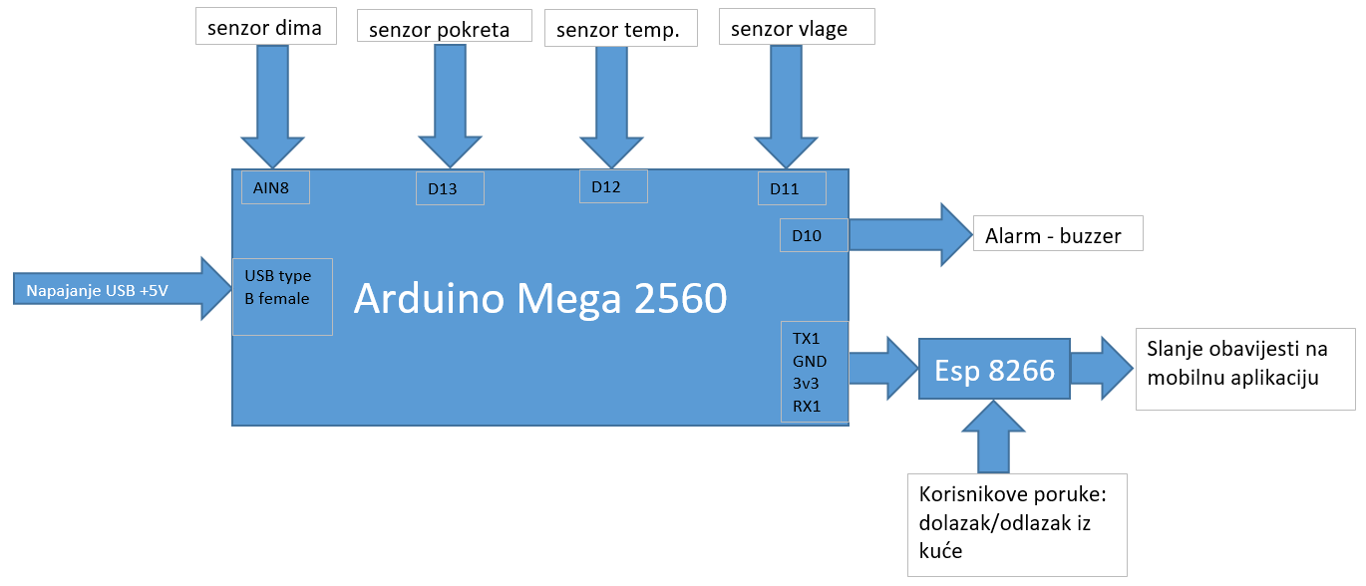
Slika 1. Blok shema sustava

Specifikacije komponenti
2.1. Senzor dima MQ-2

• Detektira: pare nafte i benzina, butan, propan, metan, etanol(alkohol), vodik, dim
• Dimenzije: 32mm x 22mm x 27mm
• Napon: 5V
• Digitalni(HIGH/LOW) i analogni(0V-5V) izlaz
• S LM393 komparatorom

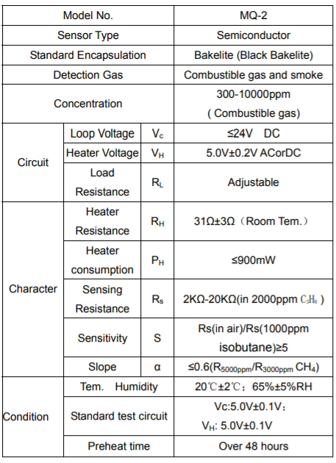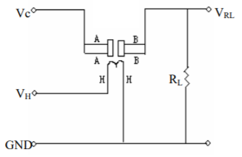
Slika 2. Specifikacije MQ-2 Slika 3. Shematski prikaz spajanja MQ-2

2.2 PIR senzor pokreta

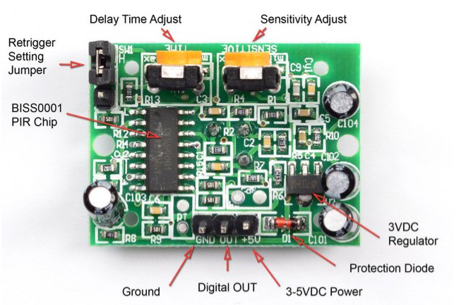
Slika 4. Komponente PIR senzora

Izlaz: Digitalni visoki impuls (3V) kada se pokrene (detektirano gibanje), digitalno nisko kada je u stanju mirovanja (nije detektiran pokret). Puls određene duljine se određuju otpornicima i kondenzatorima na tiskanoj pločici i razlikuju se od senzora do senzora.
Raspon osjetljivosti: do 6 metara raspon detekcije 110 ° x 70 °
Napajanje: 5V-12V ulazni napon za većinu modula (oni imaju 3.3V regulator), ali 5V je idealan u slučaju da regulator ima različite specifikacije
Spajanje:
PIR senzor se napaja sa 5V, GND je spojen na „-“ senzora, a OUT senzora je spojen na digitalni ulaz.
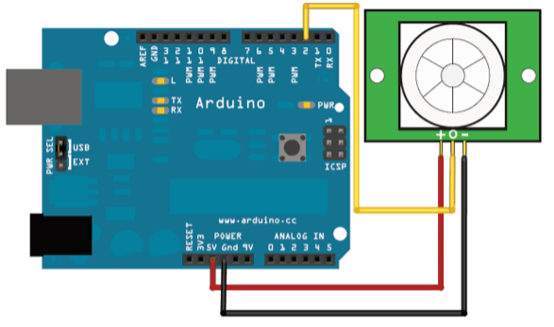
Slika 5. Spajanje PIR senzora na Arduino

2.3. Senzor vlage i temperature
Ovaj senzor uključuje mjerenje vlage komponentom otpornog tipa i komponentu za mjerenje temperature (NTC), te se spaja na 8-bitni mikrokontroler, nudeći izvrsnu kvalitetu, brz odziv, otpornost na smetnje i isplativost.
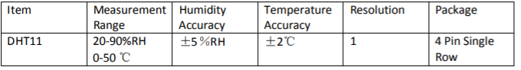
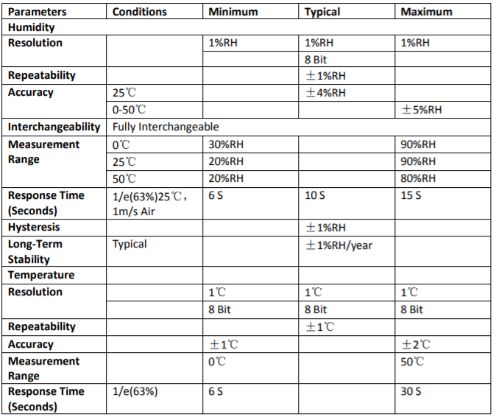
Slika 6. Specifikacije senzora DHT11
Spajanje:
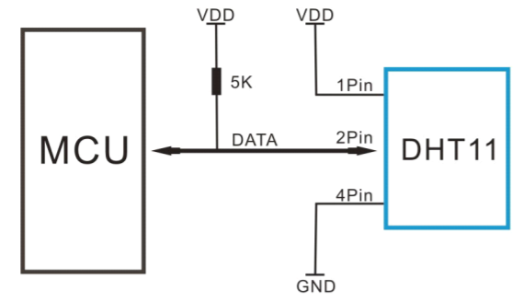
Slika 7. Shema spajanja DHT11

Timeline
20.5 Spajanje svih senzora na Arduino i provjera njihove ispravnosti
22.5 Spajanje i slanje obavijesti na mobilnu aplikaciju preko modula ESP8266
25.5 Dodavanje funkcija koje omogućavaju korisničke konfiguracije (dolazak/odlazak iz kuće, prisutnost u kuhinji)
29.5 Testiranje ispravnosti cjelokupnog sustava

Primporedajni protokoli
Nakon spajanja svakog senzora, osoba koja je zadužena za spajanje, obavijestit će ostale članove tima o ispravnosti i uspješnosti povezivanja senzora.
Također, osoba zadužena za rad sa ESP modulom će potvrditi ispravnost istog.
Po završetku rada na projektu u razgovoru s korisnikom izvršit će se potrebne provjere i testiranja postojećeg rješenja. Zaključi li korisnik da je neki dio sustava nezadovoljavajući, potrebne korekcije će biti napravljene.

